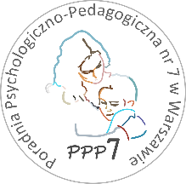
Poradnia Psychologiczno-Pedagogiczna Nr 7
02-524 Warszawa, ul. Narbutta 65/71, tel. 0 22 849 99 98, 0 22 849 98 03
www.ppp7.pl , poradnia@ppp7.pl

Wczesne wspomaganie dla dzieci
z zaburzeniami ze spektrum autyzmu

Oferujemy kompleksową pomoc obejmującą terapię psychologiczną, logopedyczną, pedagogiczną i integracji sensorycznej.
Wspieramy rodziców poprzez konsultacje wychowawcze, psychoedukację oraz udzielanie wskazówek do pracy w domu.
Zajęcia odbywają się raz w tygodniu i prowadzone są indywidualnie,
w diadach oraz małych grupach.
Warunkiem uczestnictwa dziecka w terapii jest posiadanie opinii
o potrzebie wczesnego wspomagania rozwoju.
osoby prowadzące:
Sylwia Grochowska - psycholog, koordynator Zespołu
Joanna Voss – logopeda
Katarzyna Przewodowska - pedagog specjalny
Małgorzata Danielczuk – terapeuta SI

Zajęcia odbywają się w piątki, godz. 8.00 – 10.00
Kwalifikację na zajęcia prowadzi psycholog – koordynator Zespołu

